MySQL Essential
Домашнее задание №3:

Задание 1
Выучите основные понятия, рассмотренные на уроке. Запомните правила нормализации.

Задание 2
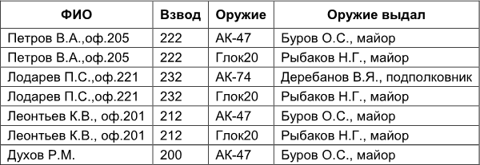
Нормализируйте данную таблицу: таблица в материалах к уроку.

Задание 3
Спроектировать базу данных для вымышленной системы отдела кадров, провести нормализацию всех таблиц.

